¡Nuestros muertos están vivos!
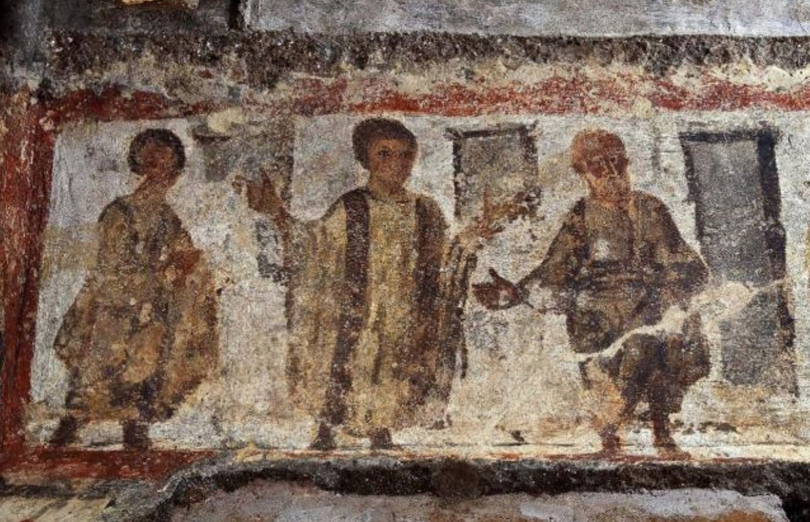La resurrección de lázaro. Catacumbas de Priscila

José Antonio Pagola
16 mar 2026 - 09:53
El adiós definitivo a un ser muy querido nos hunde inevitablemente en el dolor y la impotencia. Es como si la vida entera quedara destruida. No hay palabras ni argumentos que nos puedan consolar. ¿En qué se puede esperar?
El relato de Juan no tiene solo como objetivo narrar la resurrección de Lázaro, sino, sobre todo, despertar la fe, no para que creamos en la resurrección como un hecho lejano que ocurrirá al fin del mundo, sino para que «veamos» desde ahora que Dios está infundiendo vida a los que nosotros hemos enterrado.
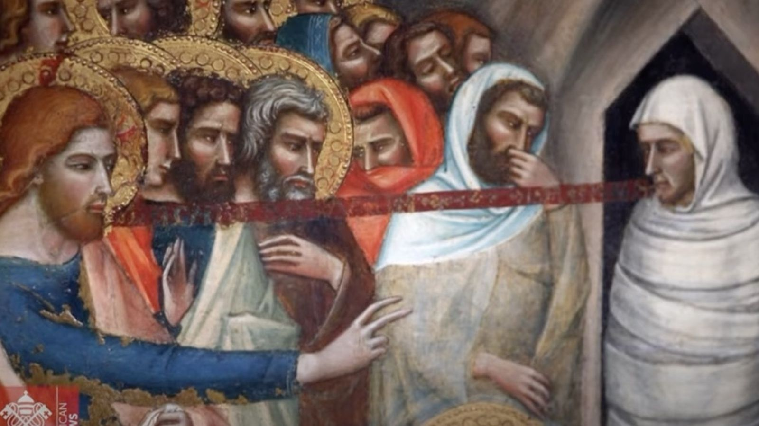La resurreción de Lázaro
Jesús llega «sollozando» hasta el sepulcro de su amigo Lázaro. El evangelista dice que «está cubierto con una losa». Esa losa nos cierra el paso. No sabemos nada de nuestros amigos muertos. Una losa separa el mundo de los vivos y de los muertos. Solo nos queda esperar el día final para ver si sucede algo.
Esta es la fe judía de Marta: «Sé que mi hermano resucitará en la resurrección del último día». A Jesús no le basta. «Quitad la losa». Vamos a ver qué es lo que sucede con el que habéis enterrado. Marta pide a Jesús que sea realista. El muerto ha empezado a descomponerse y «huele mal». Jesús le responde: «Si crees, verás la gloria de Dios». Si en Marta se despierta la fe, podrá «ver» que Dios está dando vida a su hermano.
«Quitan la losa» y Jesús «levanta los ojos a lo alto», invitando a todos a elevar la mirada hasta Dios, antes de penetrar con fe en el misterio de la muerte. Ha dejado de sollozar. «Da gracias» al Padre porque «siempre lo escucha». Lo que quiere es que quienes lo rodean «crean» que es el Enviado por el Padre para introducir en el mundo una nueva esperanza.
Luego «grita con voz potente: Lázaro, sal afuera». Quiere que salga para mostrar a todos que está vivo. La escena es impactante. Lázaro tiene «los pies y las manos atados con vendas» y «la cara envuelta en un sudario». Lleva los signos y ataduras de la muerte. Sin embargo, «el muerto sale» por sí mismo. ¡Está vivo!
Esta es la fe de quienes creemos en Jesús: los que nosotros enterramos y abandonamos en la muerte viven. Dios no los ha abandonado. Apartemos la losa con fe. ¡Nuestros muertos están vivos!
5 Cuaresma – A (Juan 11,1-45)

https://www.religiondigital.org/buenas_noticias/muertos-vivos_132_1446402.html?utm_source=newsletter&utm_medium=email&utm_campaign=especial_rd_comentarios_al_evangelio_del_domingo&utm_term=2026-03-19

